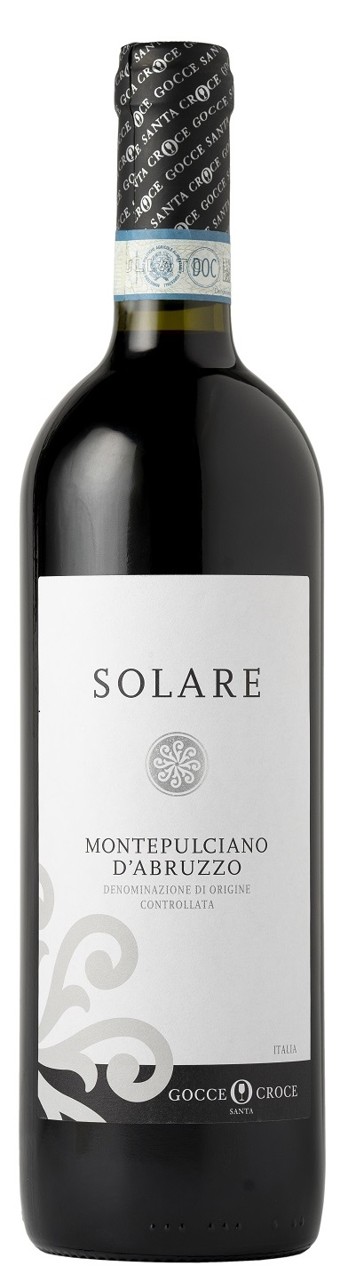
MONTEPULCIANO D’ABRUZZO DOC – SOLARE

Vitigno: Montepulciano 100%
Alc. Vol.%: 12,5
Annata: 2025
Zuccheri residui g/l: 6,0
Acidità tot. g/l: 5,5
Regione: Abruzzo
Zona di produzione: Vigneti situati nell’area di Lanciano (Chieti)
Capacità: 750ml, 1500ml

CARATTERISTICHE

Vinificazione: Tradizionale macerazione delle bucce a temperatura controllata
Affinamento: Almeno 6 mesi in serbatoi di acciaio
Resa per ettaro: 14000kg
Colore: Rosso rubino intenso con riflessi violacei
Bouquet: Fruttato e vigoroso
Sapore: Corposo, fruttato con un finale persistente

ABBINAMENTI GASTRONIMICI

Si abbina ad antipasti, primi piatti saporiti e carne alla griglia.
Temperatura di servizio 18°C
DATI TECNICI / PALLETTIZZAZIONE

Formato da 750ml:
Codice articolo V08002A
GTIN-13 bottiglia 8017868000655
GTIN-13 cartone 8017868004387
Tipo chiusura sughero
Cartoni da 6 bottiglie
Misura pallet 80x120cm
Cartoni/fila 25
Cartoni/pallet 125
Kg/cartone 7,3
Kg/pallet 895

Formato da 1500ml:
Codice articolo V08003B
GTIN-13 bottiglia 8017868002451
GTIN-13 cartone 8017868001133
Tipo chiusura vite
Cartoni da 6 bottiglie
Misura pallet 80x120cm
Cartoni/fila 14
Cartoni/pallet 56
Kg/cartone 13,8
Kg/pallet 790

Contiene solfiti
OGM Free
Revisione 01. 14.05.2026

